Arauco participa do Encadear Summit, do Sebrae, e discute qualificação de pequenos negócios

Realizado nesta terça-feira, 28/5, em Três Lagoas, evento tem como foco o fomento da competitividade dos pequenos negócios e o encadeamento produtivo

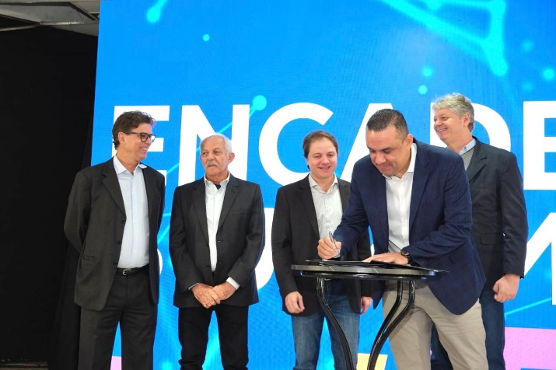 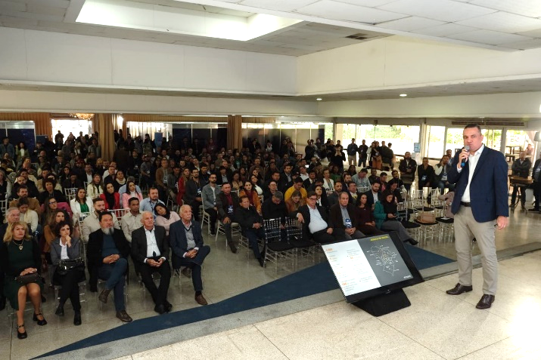
Durante o evento foi realizada a assinatura simbólica do Conexão Arauco, programa desenvolvido pela Arauco em parceria com o Sebrae e a Prefeitura de Inocência para fortalecer os pequenos negócios locais. Fotos: Sebrae/MS

Fotos: https://www.flickr.com/photos/a4varejo/albums/72177720317380493/

Referência global nos setores de celulose, produtos de madeira, reservas florestais e bioenergia, a Arauco participou nesta terça-feira, 28 de maio, do Encadear Summit, promovido pelo Sebrae/MS. Realizado em Três Lagoas (MS), o evento tem como objetivo promover a integração entre grandes empresas e indústrias aos pequenos negócios, fomentando o encadeamento produtivo.

O gerente executivo de relações institucionais e ESG da Arauco, Theófilo Militão, participou do painel “O Futuro da Celulose no Estado: Perspectivas para a cadeia produtiva e mercado internacional”, trazendo informações sobre o andamento do Projeto Sucuriú, a primeira fábrica de celulose branqueada da empresa no Brasil, e discutindo a importância do preparo da cadeia de fornecedores regionais para o atendimento das demandas que surgirão em função do empreendimento.

“A capacitação e preparo dos empreendedores no Estado é vital para que os projetos de celulose tenham sucesso. Quando uma nova indústria surge, traz consigo o crescimento local, com aumento de mão de obra e de serviços, gerados por toda a cadeia de produção envolvida nas demandas, seja com maior número de restaurantes, padarias, lavanderias e inúmeros outros negócios. Por isso, temos atuado em parceria com o Sebrae para ampliar as conexões corporativas e incentivar o fomento da competitividade dos pequenos negócios e encadeamento produtivo”, afirmou Theófilo Militão.

Na abertura do evento, o superintendente do Sebrae/MS, Cláudio Mendonça, falou da importância de os empresários estarem preparados para que possam atender as demandas geradas em toda a cadeia produtiva da região, tornando-se futuros fornecedores de grandes indústrias e suas EPCistas (empresas responsáveis pela construção e compra de equipamentos na fase de obras), bem como de outras grandes empresas. “Queremos levar conhecimento ao empreendedor. O Estado passa por um momento de oportunidades e nosso papel é promover o ambiente favorável para que todos possam encarar os desafios mais fortalecidos”, avaliou Cláudio Mendonça.

O secretário Estadual de Meio Ambiente, Desenvolvimento, Ciência, Tecnologia e Inovação (Semadesc), Jaime Verruck, que esteve presente no evento e intermediou o painel O Futuro da Celulose no Estado, ressaltou que Mato Grosso do Sul tem se destacado no cenário nacional da celulose, principalmente por conta dos investimentos industriais na região do Bolsão. “Atualmente, a celulose tem um grande peso na economia e ainda temos espaço para crescer. Temos 1.280.677 de hectares destinados ao plantio de eucalipto, que representa 3,6% de toda a área produtiva em Mato Grosso do Sul. O governo do Estado tem atuado de forma bem próxima aos empreendimentos para que esse crescimento possa acontecer de forma estruturada” salientou Jaime Verruck.

Após o painel foi realizada uma sessão de negócios com empresas âncoras e os empreendedores locais, para possibilitar parcerias comerciais. Ao todo, mais de 400 pessoas estiveram presentes no evento.

Fortalecimento e competitividade
Durante o Encadernar Summit em Três Lagoas, foi realizada a assinatura simbólica do Conexão Arauco, lançado no dia 15 de maio, em Inocência. Por meio de parceria entre Arauco, Sebrae/MS e Prefeitura Municipal de Inocência, o programa tem o objetivo de fortalecer os pequenos negócios locais para o encadeamento produtivo regional.

No lançamento do Conexão Arauco, em Inocência, os participantes conheceram o Branding Book Municipal, um documento elaborado em conjunto com lideranças de Inocência e representantes da sociedade, com estratégias de posicionamento de mercado e planejamento. O Conexão Arauco é parte do programa Cidade Empreendedora, uma ação do Sebrae em parceria com a Prefeitura Municipal que já acontece há três anos na cidade e conta com a parceria da Arauco desde 2023.

Projeto Sucuriú
Primeira fábrica de celulose da Arauco no Brasil, o Projeto Sucuriú recebeu no dia 10 de maio a Licença de Instalação, concedida pelo Instituto de Meio Ambiente de Mato Grosso do Sul (Imasul). Com a Licença, a Arauco deve iniciar, já no segundo semestre de 2024, o preparo (terraplanagem) da área onde a fábrica será construída. Localizado a 50km do centro urbano de Inocência, o projeto prevê um investimento industrial de aproximadamente R$ 15 bilhões, e terá capacidade de produzir 2,5 milhões de toneladas de celulose branqueada ao ano. As obras devem iniciar em 2025 e a operação da fábrica é prevista para 2028.

Mais informações à imprensa:
A4&Holofote Comunicação | +55 (11) 3897-4122
Luciana Modesto lucianamodesto@a4eholofote.com.br +55 (67) 99247-8005
Luana Zanelato luanazanelato@a4eholofote.com.br +55 (11) 98022 2443
Neila Carvalho neilacarvalho@a4eholofote.com.br +55 (11) 99916-5094

